BRALNA ZNAČKA-  3. razred  Za bralno značko prebereš vsaj štiri knjige in eno knjigo s pesmicami. Izbereš jih sam, s pomočjo spodnjega seznama. Knjige si lahko izbereš v šolski ali javni knjižnici. Čas za branje imaš do 2. aprila, ko praznujemo mednarodni dan knjig za otroke. | 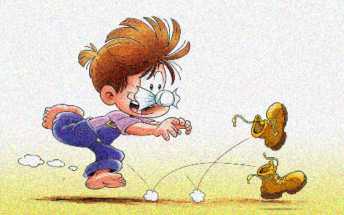

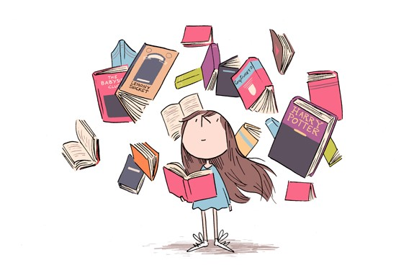  VELIKO VESELJA PRI BRANJU! | SLIKANICE:  - Kovič Kajetan: MAČEK MURI  - Arcadio Lobato: JUŠ IN GOSPOD MIŠON  - Rodero Paz: PRIJATELJA  - Mateja Črv Sužnik: Hitri polžek Peter  - Tone Pavček: JURI MURI V AFRIKI  - Vandot Josip: KEKEC IN … (več naslovov)  - Cankar Ivan: PEHAR SUHIH HRUŠK  - Kette Dragotin: ŠIVILJA IN ŠKARJICE  - Josip Ribičič: MIŠKOLIN  - Primož Suhodolčan: PETER NOS (1 knjiga iz zbirke)  - Saša Vegri: JURE KVAK – KVAK  - Leopold Suhadolčan: PIKO DINOZAVER  - Svetlana Makarovič: vse slikanice  - Hans Christian Andersen: vse slikanice  - Brata Grimm: vse slikanice

KNJIGE IZ ZBIRK:  - SLOVENSKE LJUDSKE PRAVLJICE  - ZUK, neverjetni izumitelj  (Velika packarija / Čudežni gumb /Hrupožer)  - ZBIRKA ANICA  - TROLARIJE  - OLIVER LUNCA  - UMAZANI BERTI  - KORINA KORENČEK  - BEREM SAM  - MINI  - WINNIE  - POZOR, PRAVLJICE!  - MALA ČAROVNICA LILI  - KNJIGE O ŽABCU  - LEVČKI  - PIRATI  - ČUDEŽNA BOLHA MEGI  - BRINA BRIHTA  - ČAROBNI ŽIVALSKI PRIJATELJI / ČAROBNI MUC | PESMICE:  - Oton Župančič: CICIBAN  - Oton Župančič: MEHURČKI  - Anja Štefan: IŠČEMO HIŠICO  - Peter Svetina: MIMOSVET  - Peter Svetina: PESMI IZ PRALNEGA STROJA  - Niko Grafenauer: PEDENJPED  - Kajetan Kovič: ZLATA LADJA  (Prebereš vse pesmi v knjigi, eno pa se naučiš na pamet, jo prepišeš v zvezek in ilustriraš.)

